EMOE · Septiembre de 2026 | Publicación 2026-10-01
IGOEC 48.4 puntos | Anual -1.0 puntos
Confianza empresarial

Resumen ejecutivo
En septiembre de 2026, el IGOEC registró 48.4 puntos, con una diferencia mensual de 0.1 puntos y anual de -1.0 puntos, en cifras desestacionalizadas.
- Sectores con aumento mensual: construcción, comercio. Sectores con disminución: servicios no financieros.
- 4 de cuatro indicadores sectoriales se ubicaron por debajo del umbral de 50 puntos. Las opiniones describen percepciones empresariales, no producción observada.

Confianza por sector
Sector y serie | Nivel (pts) | Mensual (pts) | Anual (pts)
Manufacturas (D) | 48.0 | 0.0 | -1.3
Construcción (O) | 47.8 | 0.4 | 1.3
Comercio (O) | 48.9 | 0.7 | 0.7
Servicios no financieros (O) | 48.4 | -0.2 | -2.1
D: desestacionalizada. O: original, sin patrón estacional definido en esta edición. Fuente: cuadros 1–4, pp. 2–4. Las diferencias están en puntos, no en porcentajes.
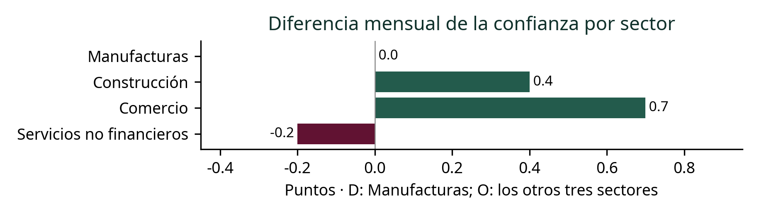

Lectura del umbral
El ICE se centra en 50 puntos. Valores superiores reflejan una percepción favorable; valores inferiores, una expectativa menos favorable. El IGOEC se calcula con ponderaciones sectoriales y no es el promedio simple de los niveles de este cuadro.

Percepciones de inversión y de la empresa
Sector | Invertir¹ | Empresa hoy | Empresa futura
Manufacturas | 34.3 | 50.1 | 55.4
Construcción | 25.5 | 49.9 | 61.0
Comercio | 32.1 | 51.4 | 58.6
Servicios no financieros | 33.1 | 50.6 | 57.1
Niveles en puntos. ¹ Inversión: manufacturas y construcción ajustadas; comercio y servicios originales. Empresa presente y futura: originales en los cuatro sectores. Fuente: cuadros 1–4.
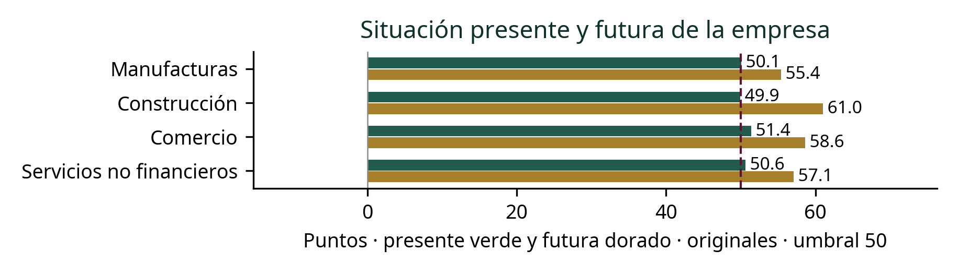

Balance de expectativas
- La situación futura de la empresa se ubicó sobre 50 puntos en 4 de cuatro sectores; la presente, en 3. Son respuestas a preguntas distintas, no una previsión de crecimiento.
- El componente de momento adecuado para invertir estuvo bajo 50 puntos en 4 de cuatro sectores. El nivel expresa la opinión sobre invertir, no una medición de inversión realizada.

Notas metodológicas
El módulo corresponde al boletín de confianza derivado de la EMOE. No mezcla los indicadores de pedidos ni de tendencia. Las diferencias publicadas se calculan con todos los decimales de los indicadores; pueden diferir de restar niveles redondeados.
En esta edición, el ICE manufacturero y el IGOEC se presentan ajustados; construcción, comercio y servicios utilizan cifras originales. La clasificación de cada componente se conserva por separado. Los resultados originales del mes son preliminares.
La situación presente de la empresa es una percepción del informante; la situación futura es una expectativa. No se atribuyen causalidad, crecimiento observado ni aportaciones sectoriales a estos índices.

INEGI, boletín 611/26, publicado el 2026-10-01. Cuadros y metodología de la misma edición. Cifras sujetas a revisión.
https://www.inegi.org.mx/contenidos/saladeprensa/boletines/2026/ice/ice2026_10.pdf

